**10 музеев Беларуси куда можно отправиться на экскурсию**

Заказать экскурсию

Начало формы



Пожалуйста, оставьте ваш e-mail или телефон

Заказать экскурсию

* Обязательно для заполнения

Конец формы

Спасибо!

Ваша заявка принята  
Мы свяжемся с вами с 11:00 до 20:00

OK

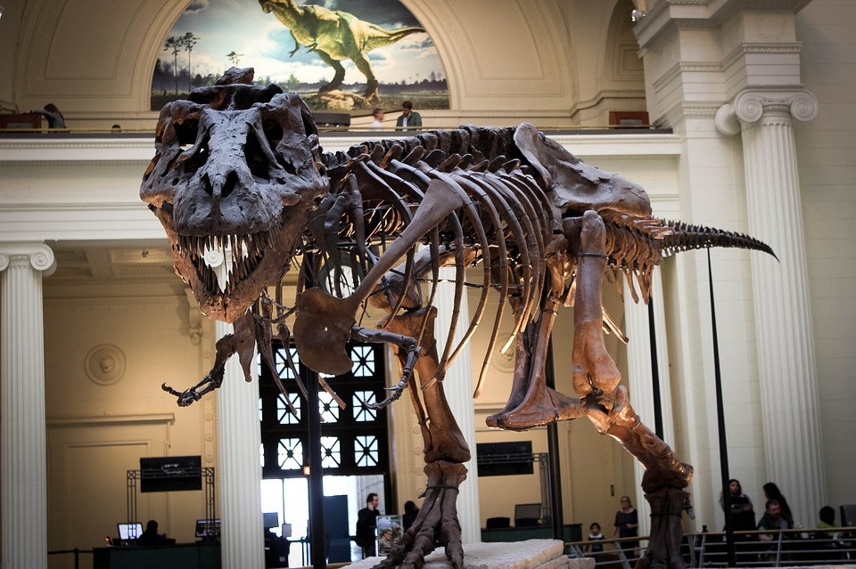

**Музеи Беларуси** — они бывают абсолютно разными: с необычными коллекциями необычных вещей, с экскурсиями с дополненной реальностью и даже с экспозициями под открытым небом. Возможно, о каких-то из них вы уже слышали и даже успели побывать, а о других ничего не знали. Итак, мы представляем топ-10 локаций, где стоит побывать каждому.

1. [Брестская крепость и музей Берестье](https://belarusmini.by/news/10-muzeev-belarusi-kotorye-obyazatelny-k-poseshcheniyu/#1)
2. [Музей Великой Отечественной войны в Минске](https://belarusmini.by/news/10-muzeev-belarusi-kotorye-obyazatelny-k-poseshcheniyu/#2)
3. [Музей Марка Шагала](https://belarusmini.by/news/10-muzeev-belarusi-kotorye-obyazatelny-k-poseshcheniyu/#3)
4. [Несвижский замок](https://belarusmini.by/news/10-muzeev-belarusi-kotorye-obyazatelny-k-poseshcheniyu/#4)
5. [Мирский замок](https://belarusmini.by/news/10-muzeev-belarusi-kotorye-obyazatelny-k-poseshcheniyu/#5)
6. [Дворец Румянцевых-Паскевичей](https://belarusmini.by/news/10-muzeev-belarusi-kotorye-obyazatelny-k-poseshcheniyu/#6)
7. [Художественный музей Беларуси](https://belarusmini.by/news/10-muzeev-belarusi-kotorye-obyazatelny-k-poseshcheniyu/#7)
8. [Национальный исторический музей Беларуси](https://belarusmini.by/news/10-muzeev-belarusi-kotorye-obyazatelny-k-poseshcheniyu/#8)
9. [Музей народной архитектуры и быта в деревне Озерцо](https://belarusmini.by/news/10-muzeev-belarusi-kotorye-obyazatelny-k-poseshcheniyu/#9)
10. [Страна Мини](https://belarusmini.by/news/10-muzeev-belarusi-kotorye-obyazatelny-k-poseshcheniyu/#10)

**Брестская крепость и музей Берестье**

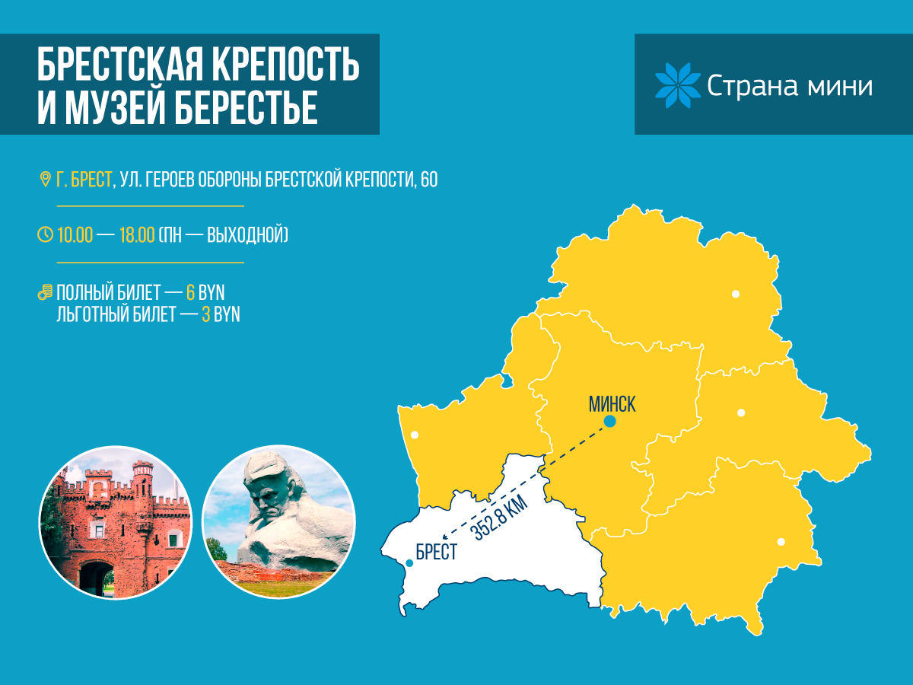

**Где находится:** Брест, ул. Героев Обороны Брестской Крепости, 60  
**Время работы:** 9.00–18.00 (выходной день понедельник)  
**Цена билетов:** школьный и студенческий 3 BYN, взрослый 6 BYN

Исторические музеи Беларуси всегда пользовались популярностью у посетителей. Комментарии, как говорится, излишни: об этом месте наслышаны без преувеличения все люди от мала до велика. Героизм защитников [Брестской крепости](https://belarusmini.by/exposure/brestskaya-krepost/) вошел в историю как один из самых ярких его показателей. Бравые солдаты, не пожалевшие своих жизней, заслужили того, чтобы потомки бережно хранили память об их подвиге.

Кроме самих руин Брестской крепости и мемориалов, на территории комплекса расположен уникальный «музей в музее» под названием «Берестье». Достопримечательность находится на Волынском укреплении и представляет собой древние остатки Брестского детинца, датируемые XIII веком. По сути экспозиция — это извлеченные из-под земли останки 28 одноэтажных срубов. Именно здесь можно увидеть, как жили наши предки около семисот лет назад.

**Белорусский государственный музей истории Великой Отечественной войны**

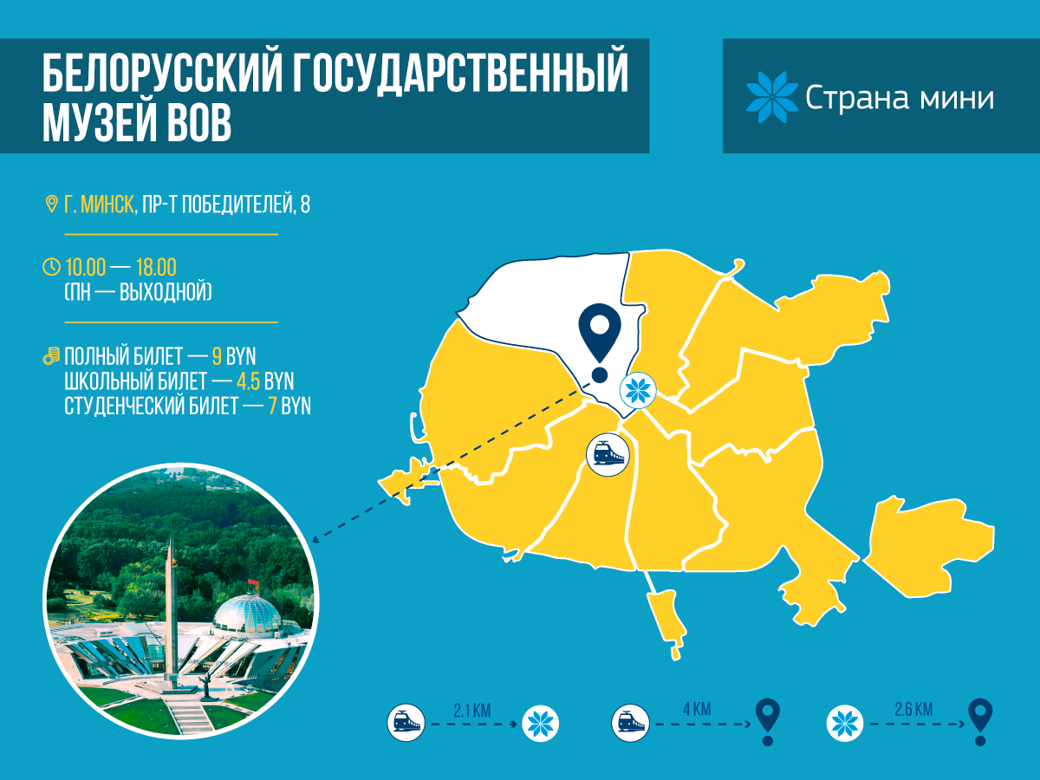

**Где находится:** Минск, пр-т Победителей, 8  
**Время работы:** 10.00–18.00 (выходной день понедельник)  
**Цена билетов:** школьный 4,50, студенческий 7, взрослый 9 BYN

Из Бреста перенесемся прямиком в Минск. Здесь находится одна из самых масштабных экспозиций, посвященных Великой Отечественной войне (не зря этот музей истории Беларуси входит в топ самых крутых музеев Минска). Он был открыт в 1944 году, когда война еще не отгремела, однако великий День Победы был не за горами. Многие экспонаты были переданы Белорусским штабом партизанского движения, Главным управлением трофейного вооружения Красной Армии, военными фотокорреспондентами и непосредственными участниками боевых действий. Общее количество экспонатов на данный момент достигло рекордной цифры в 154 тысячи единиц.

**Музей Марка Шагала**

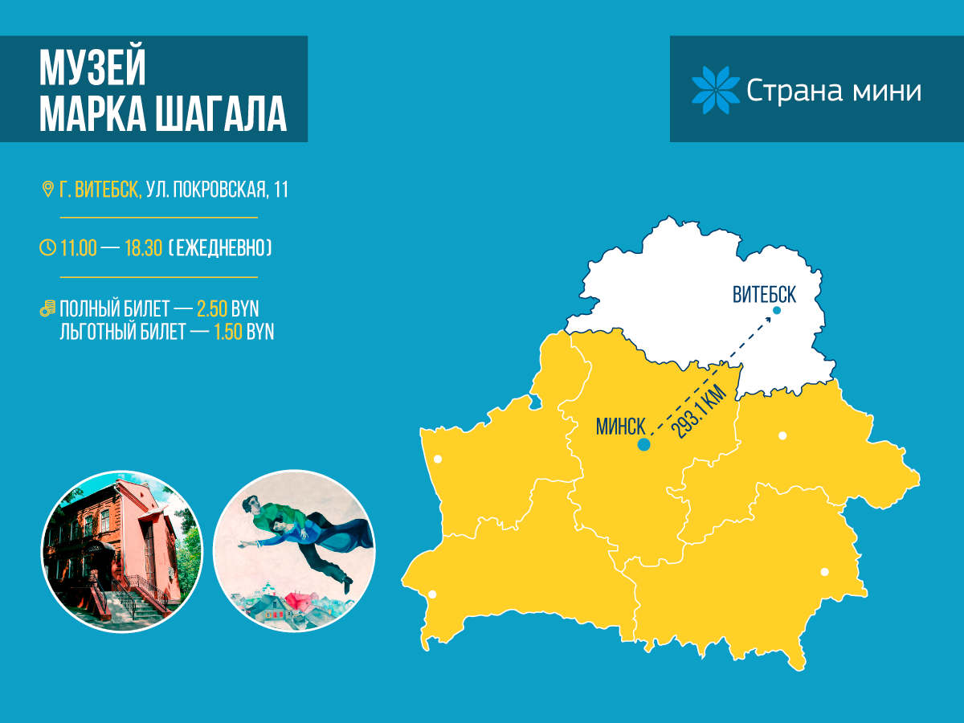

**Где находится:** Витебск, ул. Покровская, 11  
**Время работы:** 11.00–18.30 ежедневно  
**Цена билетов:** школьный и студенческий 1,50 BYN, взрослый 2,50 BYN

Марк Шагал — культовая личность, настоящий первопроходец и мастер художественного авангардизма. И родился он в Витебске (а не в Париже, как хотелось бы всем французам, ревностно относящим художника исключительно к «своим»). Поэтому неудивительно, что один из интереснейших художественных музеев Беларуси находится именно в городе на Двине. Кстати, он даже не один: на самом деле, в Витебске есть дом-музей, где родился и вырос будущий художник, а также Арт-центр, где можно увидеть 300 графических работ и репродукции самых известных полотен мастера.

**Обратите внимание!** *Выходные дни в музее с 1 октября по 1 апреля — понедельник, вторник; а с 1 апреля по 1 октября — понедельник.*

**Несвижский замок**

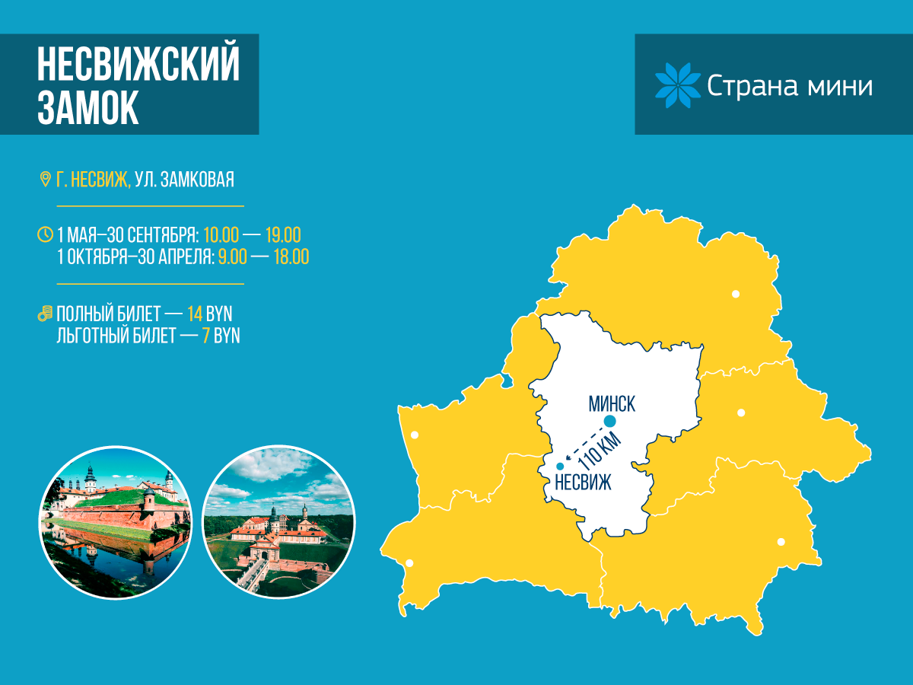

**Где находится:** Несвиж, ул. Замковая  
**Время работы:** 1 мая–30 сентября с 10.00 до 19.00, 1 октября–30 апреля с 9.00 до 18.00 ежедневно  
**Цена билетов:** школьный и студенческий 7 BYN, взрослый 14 BYN

Жемчужина белорусского зодчества, визитная карточка белорусских замков, объект, включенный в список всемирного наследия ЮНЕСКО, музей Беларуси, который обязательно стоит посетить, — о величии [Несвижского дворца](https://belarusmini.by/exposure/nesvizhskiy-zamok/) можно говорить бесконечно. Его прекрасные парадные залы восстановлены до мельчайших деталей, внутри хранится холодное оружие, нумизматические коллекции, произведения искусства и многое другое. По замку можно бродить часами и так все и не увидеть.

**Мирский замок**

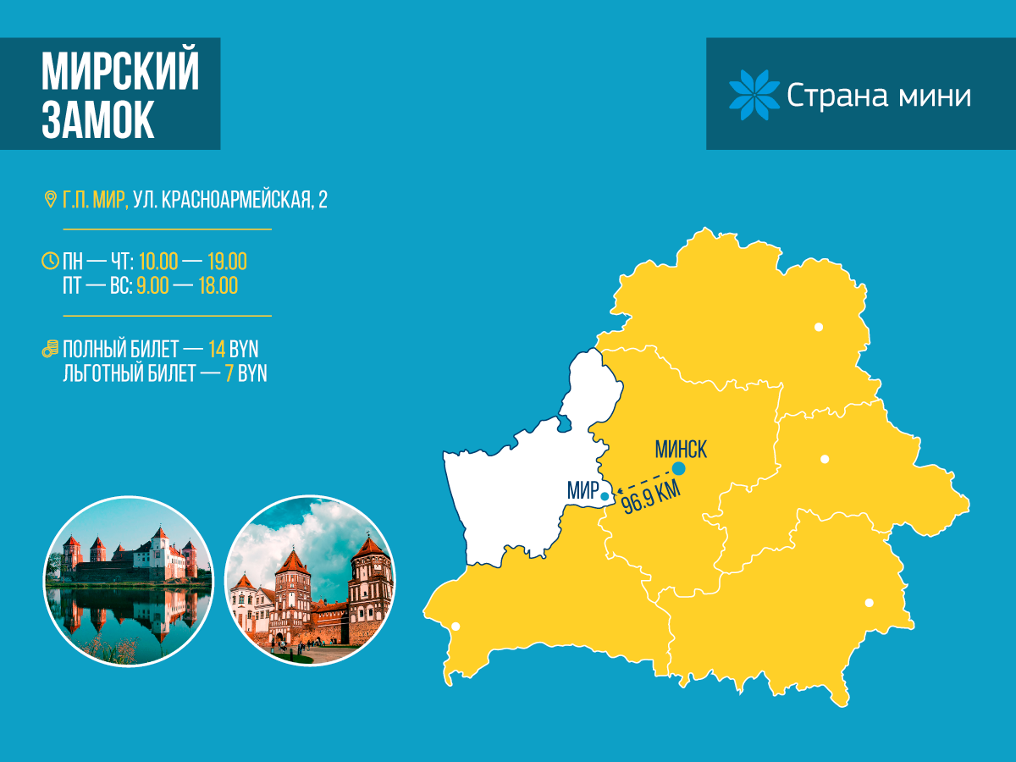

**Где находится:** городской поселок Мир, ул. Красноармейская, 2  
**Время работы:** будние дни 10.00–18.00, с пятницы по воскресенье 9.00–19.00  
**Цена билетов:** школьный и студенческий 7 BYN, взрослый 14 BYN

Всего в 30 км от Несвижа находится городской поселок Мир с еще одной жемчужиной белорусского зодчества — [Мирским замком](https://belarusmini.by/exposure/mirskiy-zamok/). Коллекции охотничьих трофеев, рыцарские доспехи различных эпох, домашняя утварь, жилые комнаты, где интерьеры также восстановлены до мельчайших подробностей, — после тщательной реконструкции внутреннее убранство замка поражает воображение.

**Интересный факт:** *в Мирском замке можно даже… сыграть свадьбу! Роспись будет организована в роскошном Портретном зале — вряд ли можно себе представить более запоминающееся торжество!*

**Дворец Румянцевых-Паскевичей**

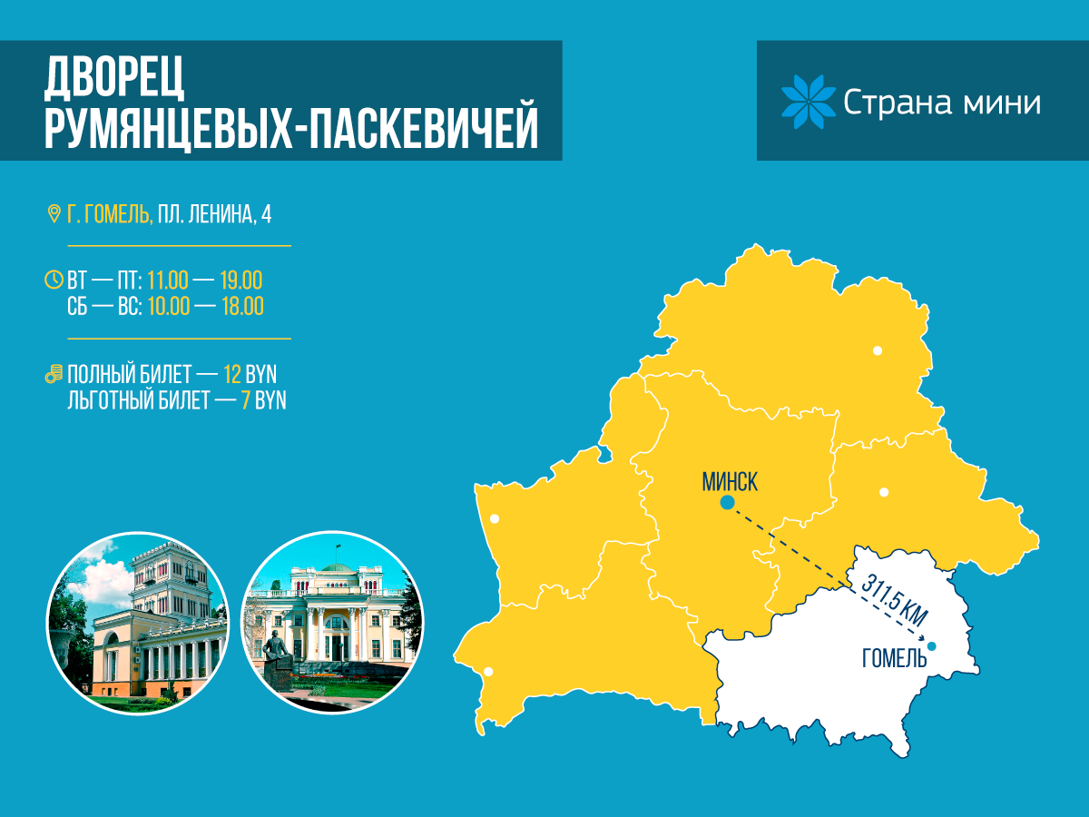

**Где находится:** Гомель, площадь Ленина, 4  
**Время работы:** вторник-пятница 11.00–19.00, суббота-воскресенье 10.00–18.00  
**Цена билетов:** школьный и студенческий 7 BYN, взрослый 12 BYN

Величественная [резиденция Румянцевых-Паскевичей](https://belarusmini.by/exposure/dvorets-rumyantsevykh-i-paskevichey/) представляет из себя один из самых богатых музеев на Гомельщине. В нем представлено несколько тематических экспозиций:

* Древнейшая история Гомельщины,
* Мир природы,
* Красная гостиная,
* Владельцы Гомельского имения Румянцевы и Паскевичи,
* Персональная экспозиция, посвященная А.А. Громыко и др.

В понедельник у музея выходной, также учтите, что у каждой локации свой режим работы, с которым можно ознакомиться на официальном сайте дворцово-паркового ансамбля.

**Национальный художественный музей Республики Беларусь**

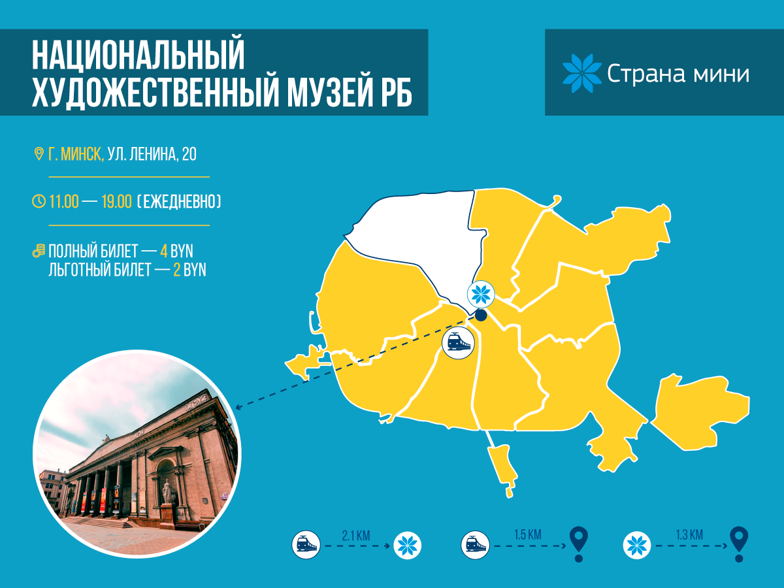

**Где находится:** Минск, ул. Ленина, 20  
**Время работы:** 11:00–19:00 ежедневно  
**Цена билетов:** школьный и студенческий 2 BYN, взрослый 4 BYN

Приехав [в Минск на один день](https://belarusmini.by/news/kuda-shodit-v-minske-turisticheskom/), гурманы отправляются в [гастротур](https://belarusmini.by/news/belorusskaya-kukhnya-minsk/), а любители прекрасного — в Художественный музей Беларуси, один из лучших в нашей стране. Чего здесь только нет! И полотна русских художников Брюллова, Шишкина, Кустодиева и др., и археологические находки, которым более шестисот лет, и даже фрагмент того самого слуцкого пояса, которые в свое время могли позволить себе только по-настоящему богатые жители нашей страны. Шедевры, сотворенные руками людей в различные исторические эпохи, были по крупицам собраны и сохранены в фондах музея, чтобы вы могли увидеть их своими глазами.

**Национальный исторический музей Беларуси**

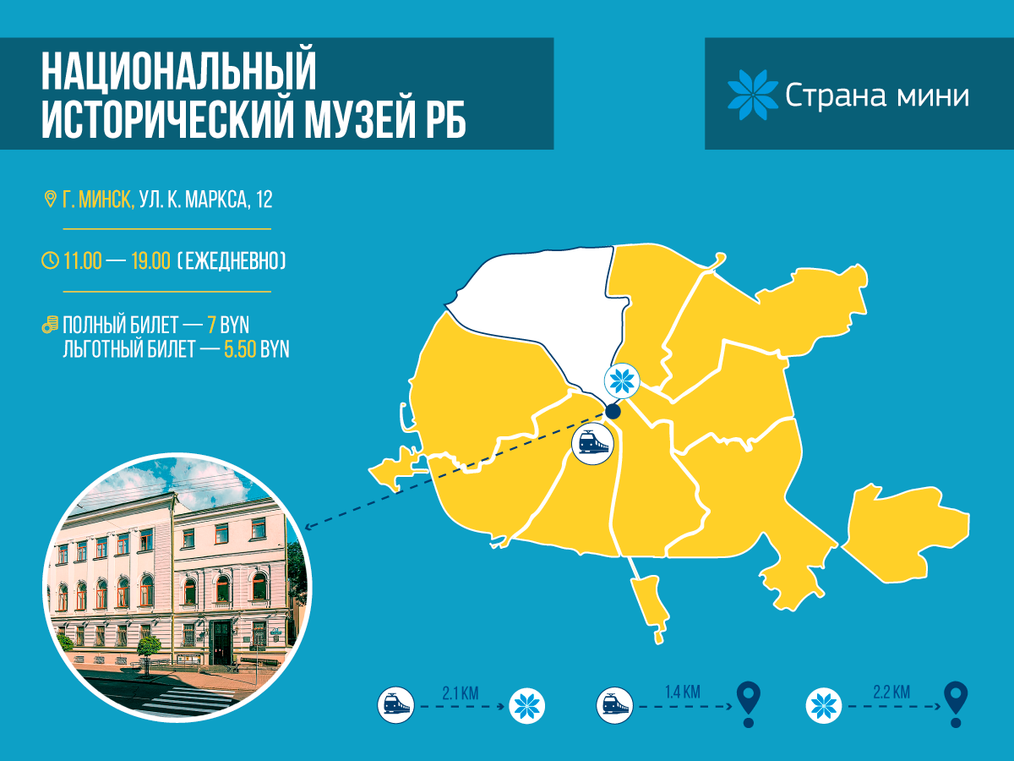

**Где находится:** Минск, К. Маркса, 12  
**Время работы:** 11:00–19:00 ежедневно  
**Цена билетов:** школьный и студенческий 5,50 BYN, взрослый 7 BYN

Исторический музей, бесспорно, один из лучших в Минске. Обширная нумизматическая коллекция, бесценные археологические находки, пояс Витовта, слуцкие пояса — лишь малая часть его уникальной экспозиции. Музей является крупнейшим в Беларуси: в общей сложности здесь хранится более 400 тысяч музейных единиц, представленных в 45 коллекциях. Они охватывают период от 40 тысяч лет до н.э. по наше время (фонд ежегодно пополняется несколькими тысячами новых экспонатов). У музея есть несколько тематических филиалов:

* Дом-музей I съезда РСДРП,
* Музей современной белорусской государственности,
* Музей истории и театральной культуры,
* Музей природы и экологии,
* Музей истории белорусского кино.

**Белорусский государственный музей народной архитектуры и быта в деревне Озерцо**

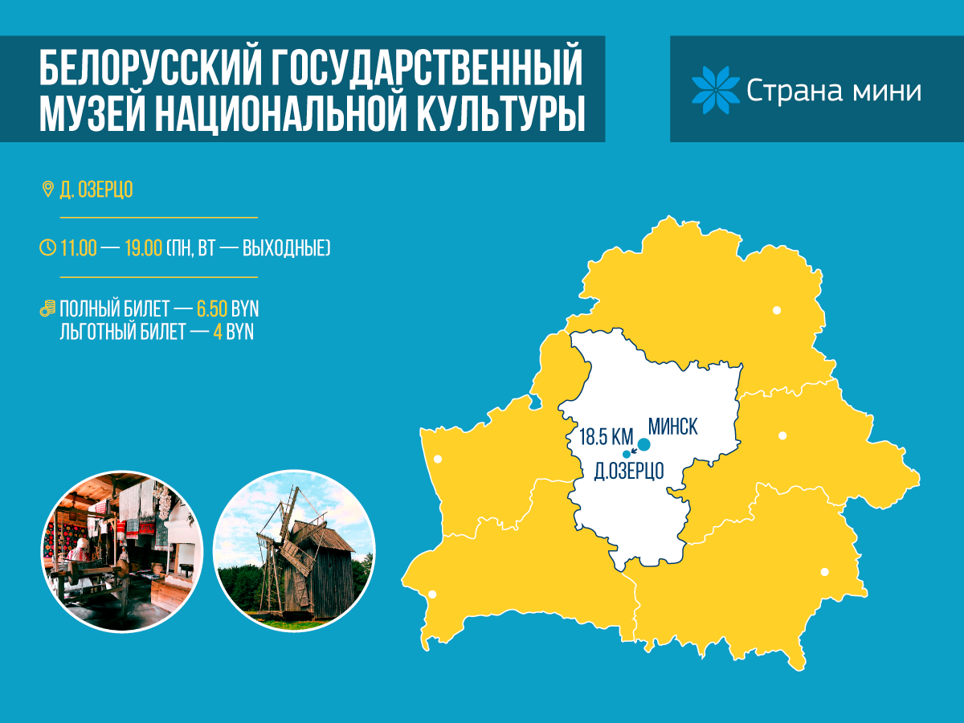

**Где находится:** деревня Озерцо  
**Время работы:** 11.00–19.00 (выходные дни понедельник и вторник)  
**Цена билетов:** школьный и студенческий 4, взрослый 6,50 BYN

Открытые музеи Беларуси (музеи-скансены), такие, как «Дудутки», «Дукорский маёнтак» и другие стирают границы между экспонатами и посетителями. Прямо под открытым небом, в условиях, максимально приближенных к естественным, можно проследить, как развивалась архитектура, как строили наши предки и как устраивали свой повседневный быт. А еще в Озерце постоянно проводятся различные тематические фестивали — [идеальный вариант](https://belarusmini.by/news/kuda-skhodit-s-rebenkom-v-minske-obzor-uvlekatelnykh-mest/) уикенда с детьми.

**Музей «Страна Мини»**

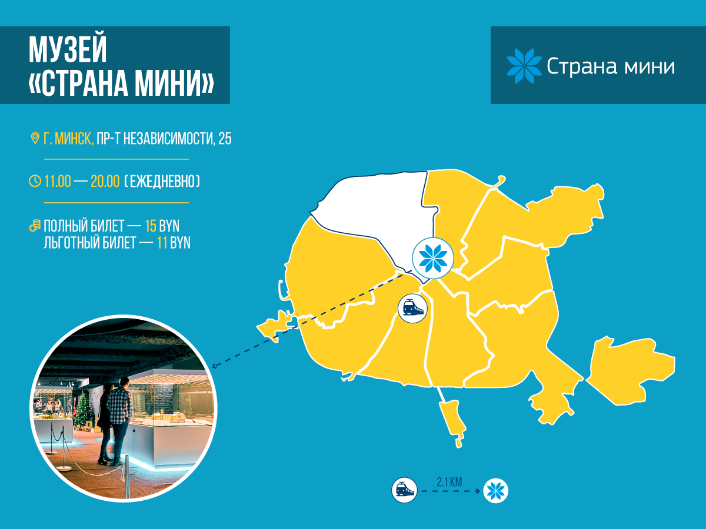

**Где находится:** Минск, пр-т Независимости, 25  
**Время работы:** 11.00–20.00 ежедневно  
[**Цена билетов**](https://belarusmini.by/visit/?utm_source=belarusmini.by&utm_medium=organic&utm_campaign=blog_museum_belarus&utm_content=prices2&utm_term=september)**:** школьный и студенческиий 11 BYN, взрослый 15 BYN

Один из самых [необычных музеев Беларуси](https://belarusmini.by/news/neobychnye-muzei-belarusi-i-minska/), место, где даже маленькие дети [чувствуют себя великанами](https://belarusmini.by/news/chto-takoe-muzey-miniatyur/) и где за два часа можно побывать (пускай и не совсем во плоти) сразу во всех ключевых уголках нашей страны — все это «**Страна Мини**». И если вы думаете, что кроме макетов здесь нечего посмотреть, — вы просто еще у нас не бывали. Крутые VR-технологии, вкуснейший кофе, [огромный выбор сувениров](https://belarusmini.by/souvenir-shop/?utm_source=belarusmini.by&utm_medium=organic&utm_campaign=blog_museum_belarus&utm_content=souvenir_shop&utm_term=september) на любой вкус и отличное настроение — вот рецепт идеального вечера, который вы проведете в нашем музее. К тому же, приятным бонусом будет действие скидки 50% для граждан РБ на все билеты.

**Напоминаем:** *перед походом лучше уточните на официальных сайтах музея их режим работы. Кроме того, там же вы можете ознакомиться с новостями и информацией о действующих экспозициях. Читайте нашу страничку, узнавайте новости из музейной жизни Беларуси и отправляйтесь навстречу необычным местам нашей страны.*